第1回模擬授業 植物の維管束の観察 報告書
実験日 2013年6月8日
1班 大野未奈 木下大輔 熊谷弥咲 八塚元 竹内知咲

（目的）
植物の内部の構造である維管束について理解を深める。さらに植物の分類が、視認できる維管束の配列や葉の形によることを、実際に植物の維管束を観察することで実感し、植物に興味を持たせる。

（方法）
食紅で着色した水に複数種の植物を入れて吸水させ、着色した茎の切片を１班に１つ配布し、維管束の配置の様子から双子葉類か単子葉類かを答えさせる。

（理論）
植物の茎･枝を食紅で着色した水に入れると、蒸散や毛細管現象により水が吸い上げられ、道管が着色される。

（結果･考察）
各班に１つずつ試料を配布することで、よく観察し維管束の配置の種類を答えることができた。

（よかった点）
・複数種の試料を用意し、同様の配置でも差違があることを示せた。
・あまり一般的でない植物で興味を持ってもらうことができた。
・黒板に描いた図に色をつけて答えを記すことで注意を促せた。
（改善点）
・試料が複数あることで、配布した試料と班の一致ができなくなった
・植物の名称･特性(一部の試料が有毒だった)を把握し切れていなかった
以上から、試料数が少ないほうがよかったのではないか。
・試料が身近なものではないものもあった。
・内容に関係ないと思い省いてしまい、染色についての説明が不十分だったので、実験･観察に関することは説明するようにする。
・試料が小さかったがルーペ等の用意ができていなかった。
・生徒全体の参加･理解の確認が不十分だったことから、生徒に対し声をかけるよう心がける。

（授業風景）
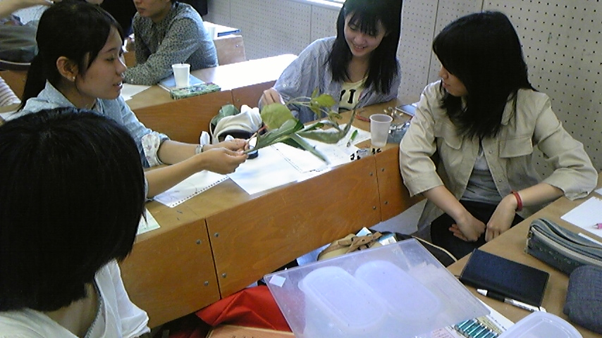
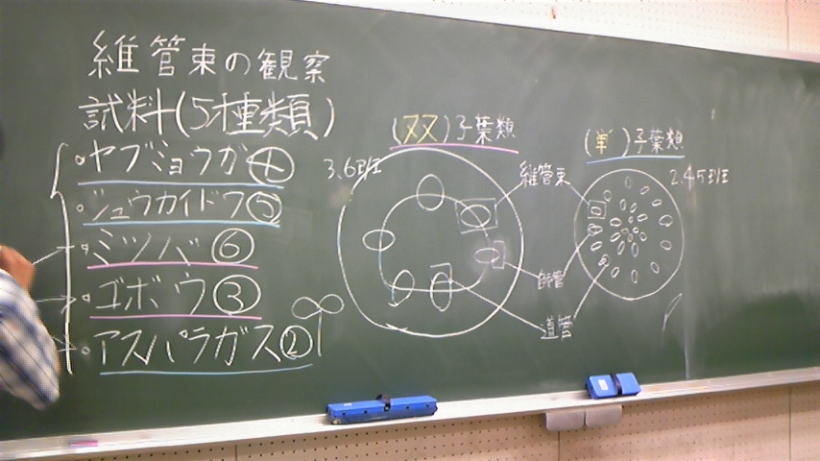
（評価）
評価カードの集計結果を項目ごとに示す。
授業評価 評価者24名（学生22名、指導教員2名）
評価内容 | 評価平均
①服装や話し言葉は教員として適当だったか？ | 3.7
②声は生徒の方に向かって発せられ、聞き取りやすかったか？ | 3.5
③発問は生徒が考えれば答えられるように工夫されていたか？ | 3.8
④板書の文字や数字、図などは丁寧で読みやすかったか？ | 4.2
⑤板書は学習者がノートを取りやすいように配置されていたか？ | 3.9
⑥実験や観察は現象や対象物がはっきり確認できるものだったか？ | 4.0
⑦実験は学習内容の理解・定着の助けになるものだったか？ | 3.7
⑧立ち位置（黒板や演示実験が隠れる等）や机間巡査は適当だったか？ | 4.0
⑨授業の事前準備はしっかりとされていたか？ | 3.6
⑩生徒の反応を確認しながら授業を進めていたか？ | 3.5
評価内容の平均 | 3.79

